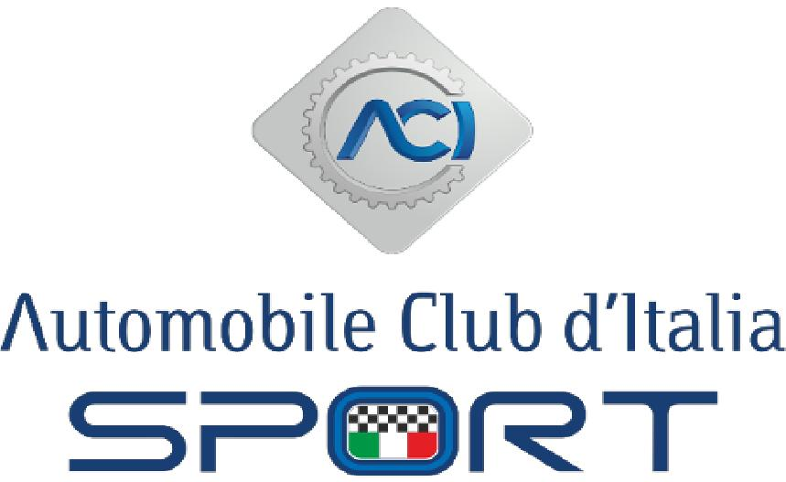
MANIFESTAZIONI NON AGONISTICHE
DIMOSTRAZIONE AUTO MODERNE (Sperimentale)
(NEL RISPETTO DELL'ART.17.2, REGOLAMENTO SPORTIVO NAZIONALE)
REGOLAMENTO TIPO (aggiornamento al 23.06.20)
L’Organizzatore è autorizzato a stampare, dal sito web www.acisport.it il presente regolamento particolare tipo. Il regolamento così stampato deve essere compilato a mano (stampatello) oppure con un programma di video scrittura (in questo caso il carattere deve essere diverso o in neretto). Le cancellature devono essere eseguite apponendo una linea che permetta di leggere quanto depennato.
Non saranno accettati, ai fini del rilascio del permesso di organizzazione, regolamenti di gara che non siano stati compilati utilizzando il presente regolamento tipo.
L’Organizzatore deve dichiarare eventuali modifiche apportate al presente regolamento particolare tipo con separata relazione scritta nella quale dovrà illustrare le motivazioni delle modifiche richieste (vedi dichiarazione in calce all'apposizione del timbro dell'Organizzatore e della firma del legale rappresentante). Le eventuali modifiche dovranno essere distinguibili rispetto al testo originale.
Il Regolamento e gli allegati compilati e firmati devono essere inviati all’ACI mediante caricamento nell’area riservata del sito www.acisport.it - sez. calendario – e alla Segreteria Commissione Mobilità Sostenibile – contatti aggiornati sul sito www.acisport.it.
Premessa
La Federazione, in collaborazione con gli organismi e le autorità competenti, ha redatto un "Protocollo generale per il contrasto ed il contenimento della diffusione del virus covid-19 nel motorsport" che è pubblicato integralmente sul sito “Acisport”, all'interno dell'Annuario 2020.
Le disposizioni organizzative in esso contenute devono essere applicate durante l'organizzazione e svolgimento di ciascuna manifestazione.
Le norme generali contenute nel suddetto Protocollo modificano in tutto o in parte alcuni degli articoli contenuti nel presente Regolamento Particolare di Gara, di cui diventano parte integrante.
Per tutto quanto non contenuto nel Protocollo, si rimanda alle norme contenute nell'Annuario ACI Sport 2020, nell’R.D.S. specifico di settore, e nei successivi aggiornamenti pubblicati nel sito Web ufficiale “Acisport” che andranno in vigore dalla loro data di pubblicazione.
Il Concorrente ed il Conduttore sono obbligati ad osservare il protocollo sanitario predisposto dalla Federazione oltre le norme nazionali, regionali, locali previste per la prevenzione del rischio COVID impegnandosi a farle osservare a tutti i soggetti agli stessi legati ed a qualsiasi titolo presenti sul campo di gara.
Sarà loro cura informarsi preventivamente anche delle eventuali modifiche del presente regolamento al fine di uniformarsi a tali disposizioni.
DIMOSTRAZIONE : _____________________________________________________________
LOCALITA’: ____________________________________________________________________
DATA : _________________________________________________________________
PROGRAMMA
Iscrizioni
apertura data _______________________
Chiusura data _______________________ ora ______________
Verifiche ante manifestazione località _________________________________
data _______________________ ora ________________
Inizio dimostrazione località ______________________________________
data _______________________
Fine dimostrazione località _________________________________________
data ___________________
Luogo della dimostrazione _______________________________________________
Direzione della manifestazione (luogo) _____________________________________
ART. 1 – ORGANIZZAZIONE e DENOMINAZIONE MANIFESTAZIONE
L'Organizzatore __________________________________________________
titolare della licenza di organizzatore / del certificato di organizzazione n° _______________________
indice e organizza, in data _____________________________________________
una dimostrazione (ex art 17.2 RSN) riservata alle Auto moderne denominata:
______________________________________________________________________
Dichiarazioni dell’ORGANIZZATORE
L’Organizzatore ____________________________________________________________________
Legale Rappresentante _________________________________________________
Sede: ______________________________________________________________
Indirizzo, tel., email ___________________________________________________
dichiara sotto la sua responsabilità che la manifestazione è munita delle necessarie autorizzazioni amministrative e delle coperture assicurative, previste dal Regolamento Sportivo Nazionale ACI art. 56 e che il presente Regolamento è redatto in conformità ai Regolamenti di Settore applicabili e alle altre disposizioni dell’ACI- secondo le quali deve intendersi regolato quanto non indicato negli articoli seguenti.

ART. 2 - PERSONALE DI CONTROLLO
a) Responsabile della Manifestazione/Direttore di gara
__________________________ Licenza U.G. n.__________________
Il Responsabile della manifestazione è un ufficiale di gara che provvede alla ammissione dei partecipanti e delle vetture, tramite il personale addetto al controllo del percorso, provvede a fermare ed ritirare i contrassegni dalla manifestazione ai partecipanti che assumono comportamenti di guida incompatibili con le finalità dell’evento e riferisce, alle Forze dell’Ordine, in caso di necessità.
______________________licenza n.___________________
a) Segretaria/o di Manifestazione (facoltativo)

b) Sul percorso della dimostrazione saranno disposti Commissari di percorso dell’______________ (indicare il nominativo dell’Associazione Ufficiali di Gara o l’A.C. di tesseramento).
c) COVID Manager: ______________________________ lic. n.________________

ART. 3 – ASSICURAZIONE DELL’ORGANIZZATORE
L’Organizzatore, quale titolare di licenza sportiva ACI, aderisce alla assicurazione obbligatoria di responsabilità civile degli organizzatori affiliati, stipulata da ACI e prevista dal Codice delle Assicurazioni (artt. 124 e seg.), trasmessa con il permesso di organizzazione .
L'assicurazione copre la responsabilità dell'organizzatore, del proprietario della vettura e del conduttore per i danni arrecati alle persone, agli animali e alle cose. Non solleva i partecipanti da responsabilità in cui possano incorrere al di fuori dell’oggetto dell’assicurazione. Maggiori informazioni sono reperibili sul sito www.acisport.it.
ART. 6 – PERCORSO
Il tracciato della dimostrazione avrà una lunghezza complessiva di ____________ e sarà descritto foglio itinerario allegato al presente regolamento, di cui fa parte integrante.
Inizio dimostrazione dalle ore __________________
Fine dimostrazione entro le ore _________________
ART. 6 – PARTECIPANTI E VETTURE AMMESSE
Sono ammesse tutte le vetture moderne immatricolate successivamente al 01.01.1991.
Le dimostrazioni con più di 5 vetture devono svolgersi precedute da una vettura di sicurezza guidata da un conduttore esperto agli ordini del Direttore di Gara.
Indicare il tipo di vetture ammesse___________________________________________
Le vetture non devono avere alcun numero di gara, a meno che tale numero non sia loro associato storicamente. Gli organizzatori possono usare altri segni identificativi.
Per le vetture (lettere o numeri sui vetri laterali, etc.),ma questi segni devono essere tolti quando la vettura lascia la località della dimostrazione.
Le vetture devono sempre soddisfare i requisiti di sicurezza. Le vetture con targa "prova" non sono ammesse.
La media non deve superare la velocità di 50 km/h.
La velocità non deve superare il limite di 50 km/h.
Per questa tipologia di manifestazione sono vietati:
- rilevamento di tempi;
- classifiche;
- premiazioni.

ART. 7 – ISCRIZIONI
Per ogni vettura si potrà iscrivere solo il conduttore. Non sono ammessi passeggeri a bordo delle vetture durante la dimostrazione.
Potranno condurre la vettura soltanto l’ iscritto in possesso della patente di guida.

ART. 8 – MODALITA’ ISCRIZIONI E TASSE
Le iscrizioni, da inviare a ___________________________________________________
accompagnate da una tassa di iscrizione di Euro ________________ saranno aperte e chiuse nei giorni e negli orari indicati nel programma.
ART. 9 - VERIFICHE ANTE MANIFESTAZIONE
I partecipanti dovranno presentarsi, nella località, nella data e negli orari previsti dal programma, per l’espletamento delle seguenti formalità:
- controllo dei documenti di ammissione (patente di guida, documenti del veicolo);
- identificazione delle vetture iscritte.
- acquisizione dichiarazione di efficienza e conformità della vettura, alla documentazione esibita.
Dopo le verifiche tecniche, deve essere pubblicato un elenco dei partecipanti.

ART. 10 - OBBLIGHI DEI PARTECIPANTI
I partecipanti devono indossare un abbigliamento di sicurezza adatto (si raccomandano fortemente le tute e i caschi omologati dalla FIA). Gli organizzatori possono stabilire un abbigliamento di sicurezza minimo. Sono severamente vietati i sorpassi, a meno che non siano richiesti dagli Ufficiai di gara con l’esposizione della bandiera blu. Il cronometraggio è assolutamente vietato.
Durante il corso della manifestazione i partecipanti dovranno rispettare scrupolosamente le norme del Codice della Strada e le disposizioni impartite dal Responsabile della manifestazione e tenere una condotta di guida cosciente e prudente. I partecipanti dovranno avere un comportamento prudente per sé gli Ufficiali di gara e in particolare per il pubblico.
La Polizza assicurativa da parte del Comitato Organizzatore non solleva i partecipanti da altre maggiori responsabilità in cui potessero eventualmente incorrere.

ART. 11- DISPOSIZIONI GENERALI
Per il fatto stesso dell’iscrizione alla manifestazione, ciascun partecipante dichiara:
- di riconoscere ed accettare le disposizioni del Regolamento Sportivo Nazionale e sue RDS e del presente regolamento, impegnandosi a rispettarle e a farle rispettare;
- di impegnarsi a risolvere qualsiasi controversia, che potesse insorgere per fatti connessi alla presente manifestazione, agli competenti organi di ACI;
- di ritenere sollevati l’Automobile Club d’Italia, l’Organizzatore e tutte le persone addette all’organizzazione, gli Automobile Club comunque interessati alla manifestazione ed i proprietari dei percorsi dove si svolge la manifestazione da ogni responsabilità circa eventuali danni occorsi ad esso, oppure prodotti o causati a terzi o cose da esso.
Dichiarazione dell’Organizzatore
Il legale rappresentante dell’organizzatore _________________________ dichiara di avere/non avere apportato modifiche al presente regolamento particolare tipo predisposto dall’ACI.

Attenzione: L’approvazione del presente regolamento è subordinata alla presenza della relazione tecnica sul tracciato e sulle misure di sicurezza che sono state approntate sottoscritta dall’organizzatore e dal responsabile della manifestazione.

Luogo e data Firma e timbro dell’Organizzatore
___________________________ ____________________________
Visto, si approva in data_______________________il regolamento per la dimostrazione per auto moderne del________________________________(data) denominato _______________________________________________________________________ .

Per la Delegazione Regionale

Copia del Regolamento APPROVATO dovrà essere fatto pervenire all’ACI, dall’Organizzatore prima dello svolgimento della manifestazione.
Allegare al regolamento la seguente documentazione;
1. Foglio itinerario/ tracciato dimostrazione.
2. Relazione tecnica, sul tracciato e sulle misure di sicurezza che sono state approntate, firmata dall’organizzatore e dal responsabile della manifestazione.
3. Protocollo di sicurezza prevenzione COVID-19

